|  |  |  |
| --- | --- | --- |
|  | **Carátula para entrega de prácticas** | |
| Facultad de Ingeniería | | Laboratorio de docencia |

Laboratorios de computación

salas A y B

|  |  |
| --- | --- |
| *Profesor:* | Maricela Castañeda Perdomo |
| *Asignatura:* | Fundamentos de programación |
| *Grupo:* | 11 |
| *No. de práctica(s):* | #1 |
| *Integrante(s):* | Dhafne Michelle Palma Pineda |
| *No. de lista o brigada:* | 37 |
| *Semestre:* | 2023-1 |
| *Fecha de entrega:* | 2-Septiembre-2022 |
| *Observaciones:* |  |
|  |  |

CALIFICACIÓN: __________

OBJETIVO

El alumno conocerá y utilizará herramientas de software que ofrecen las Tecnologías de la Información y Comunicación que le permitan realizar actividades y trabajos académicos de forma organizada y profesional a lo largo de la vida escolar, tales como manejo de repositorios de almacenamiento y buscadores con funciones avanzadas.

INTRODUCCIÓN

La tecnología y su programas se han vuelto parte de nuestra vida cotidiana, para poder desarrollar nuestras aptitudes correctas hacia la carrera de Ingeniería es necesario saber dar el uso correcto de la computación y así comprender y desarrollar de manera correcta los sitemas básicos que se usan en la computación.

Las tecnologías de la informacipon y comunicación han abierto muchas puertas conforme hemos ido evolucionando , y al mismo tiempo van evolucionado conforme crecen las necesidades de los seres humanos por herramientas que ayuden a un major rendimiento en un ambiente laboral y estudiantil.

En la ingeniería , la computadora se desempeña como una Fuente de análisis de información encargada de optimizer procesos y por consiguiente tener la influencia en tomas de decisiones. Se necesita para lograr una adecuada administración como ingeniero industrial, tanto en tiempos, procesos, recursos y personal involucrado en este trabajo. De esta forma lograremos comprender y utilizar de manera correcta estas herramientas que son útiles y necesarias para la ingeniería industrial.

Las herramientas de software son necesarias, ya que en la industria del Desarrollo de software siempre esta cambiando, en cada momento se lanzan al mercado nuevos frameworks, técnologías y herramientas para poder cumplir con las demandas de aplicaciones modernas y rápidas, que vayan a la par con las necesidades del usuario. Estas cumplen con el objetivo de facilitar, optimizer y mejorar el desempeño de nuestro trabajo.

Las herramientas TIC, son el conjunto de tecnologías desarrolladas actualmente que permiten una comunicación de la información más eficiente, las cuales han modificado la forma de acceder al conocimiento y a su vez, las relaciones humanas. Las TIC se han convertido en un instrumento esencial a la hora de ofrecer una formación integral que -aprendizaje con metodlogías dinámicas e innovadoras en todo momento que nos permita desarrollar todas sus capacidades y habilidades digitales.

El control de versiones, es la práctica de rastrear y gestionar los cambios en el Código de software. Estos sistemas son herramientas de software que ayudan a los equipos de software a gestionar los cambios en el código fuente a lo largo del tiempo, estos sistemas ayudan a los equipos de software a trabajar de forma más rápida e inteligente

Control de versiones centralizado Estos sistemas, como CVS, Subversion y Perforce, tienen un único servidor que contiene todos los archivos versionados y varios clientes que descargan los archivos desde ese lugar central.

Control de versiones distribuido es el que cada cliente mantiene su propia copia completa del repositorio y puede trabajar sin estar conectado al servidor. Git se ha convertido en el sistema de control de versiones más utilizado.

Repositorio es un sitio centralizado donde se almacena y mantiene información digital, habitualmente bases de datos o archivos informáticos, estos pueden distribuirse a través de una red informática, como Internet, o de un medio físico, como un disco compacto. Pueden ser de acceso público o estar protegidos y necesitar de una autentificación previa.

En nuestro repositorio local, tenemos tres depósitos o estados:

Primero .Este es el directorio de trabajo, donde se encuentran todos nuestros archivos, aquellos que editamos y modificamos.

Segundo. Un almacén o depósito llamado Index o Stage. Esto es una especie de memoria caché. Aquí vamos registrando todos nuestros cambios antes de guardarlos en el depósito final

Tercero.. Un depósito llamado HEAD donde se guarda lo último.

Los repositorios remotos son versiones de tu proyecto que están hospedadas en Internet o en cualquier otra red. Puedes tener varios de ellos, y en cada uno tendrás generalmente permisos de solo lectura o de lectura y escritura.

Almacenamiento en la nube es un modelo de informática en la nube que almacena datos en Internet a través de un proveedor de informática en la nube que administra y opera el almacenamiento en la nube como un servicio. Google forms, one note, dropbox

El buscador de internet es un servidor informático especializado en la búsqueda de información en la web. Los resultados de búsqueda de una consulta suelen aparecer en forma de lista y pueden consistir en páginas web, imágenes, vídeos y otros formatos.

DESARROLLO

Estas actividades nos hacen conocer todas los comandos que se existen y cuáles son las funciones de estos, así también conoceremos la plataforma GitHub y conoceremos la forma correcta de usar la plataforma y cómo funciona el sistema.

Un algoritmo es cualquier procedimiento computacional bien definido que parte de un estado inicial y un valor o un conjunto de valores de entrada, a los cuales se les aplica una secuencia de pasos computacionales finitos, produciendo una salida o solución. Se puede considerar al algoritmo como una herramienta para resolver un cálculo computacional bien especificado

Todos están compuestos de tres partes principales:

Entrada: Se trata del conjunto de datos que el algoritmo necesita como insumo para procesar.

Proceso: Son los pasos necesarios aplicados por el algoritmo a la entrada recibida para poder llegar a una salida o resolución del problema.

Salida: Es el resultado producido por el algoritmo a partir del procesamiento de la entrada una vez terminada la ejecución del proceso.

ACTIVIDAD EN CASA:

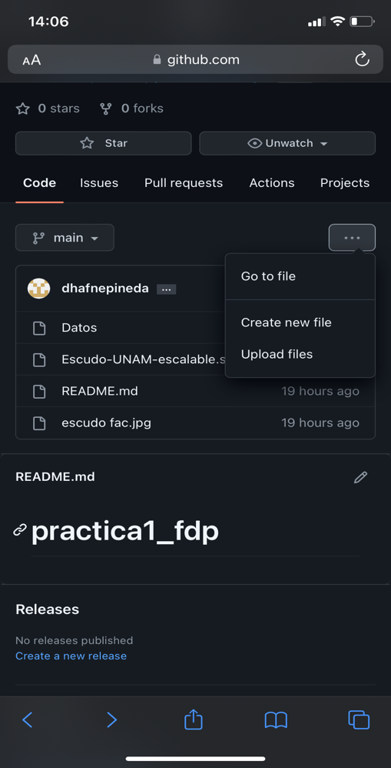

.COMANDOS DE BÚSQUEDA

1.COMANDO OR: Este comando nos ayuda a relacionar dos temas y así encontrar imágenes de las dos primeras palabras, lo he utilizado para obtener imágenes cuando hago alguna exposición y necesito ejemplos visuales

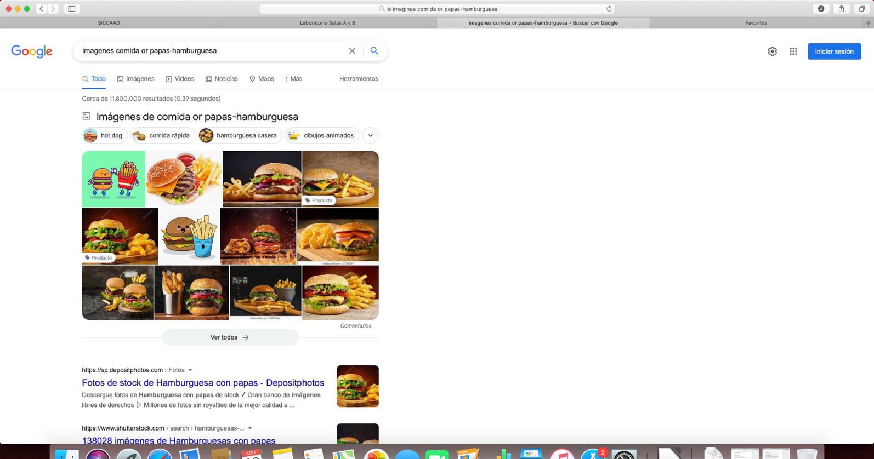

2.COMANDO COMILLAS: Este comando te ayuda a encontrar todos los datos pertenecientes a el tema que esté dentro de las comillas, este comando me ha ayudado a encontrar ejemplos de algún tema

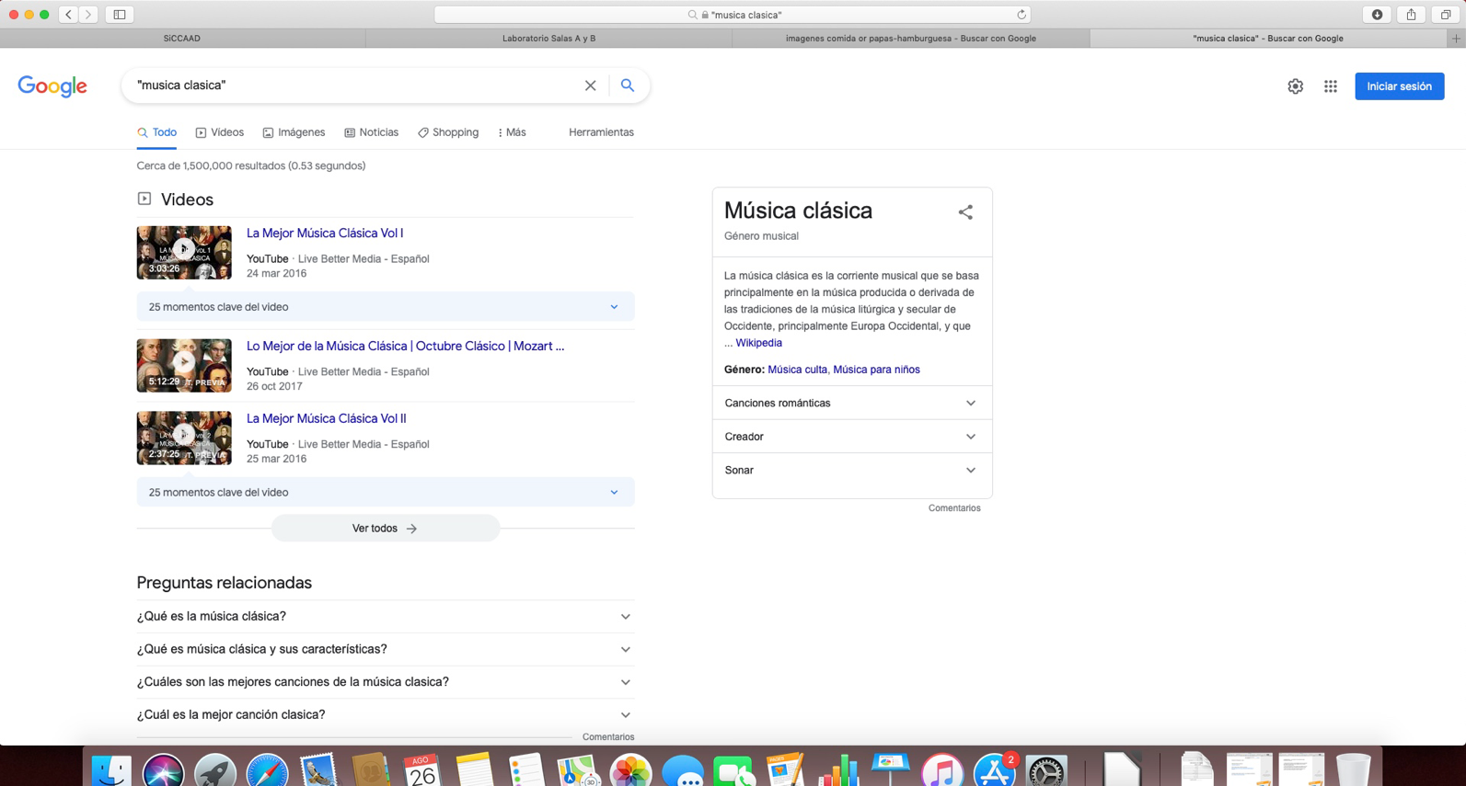

3.COMANDO +: Este comando te ayuda a encontrar todas las páginas que hablen de la palabra , he usado este comando para conseguir varias fuentes sobre un tema y así me sea más rápido

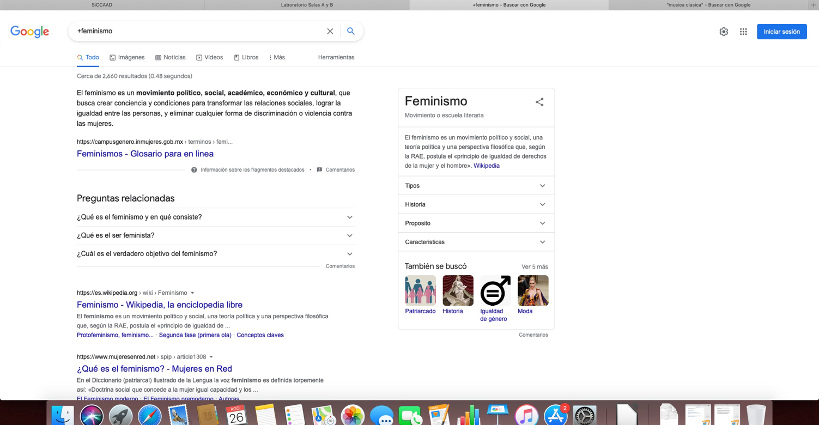

4.COMANDO DEFINE: Este comando te da el significado de la palabra o tema mencionado, este comando es muy concreto y lo uso cuando necesito un significado de manera rápida y concreta

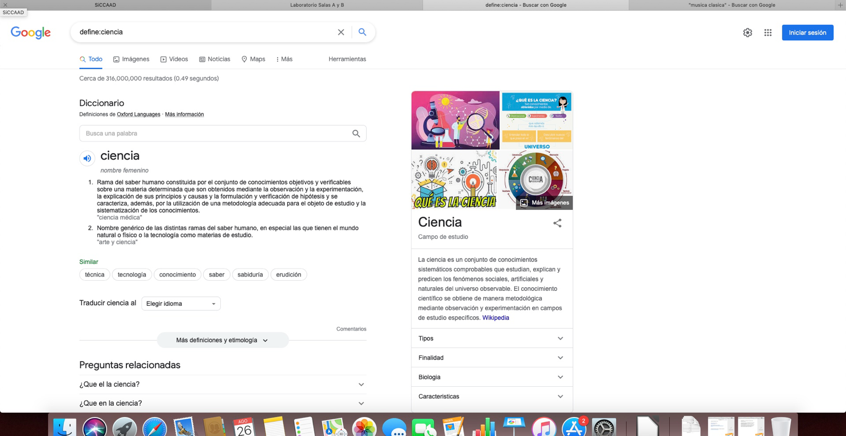

6.COMANDO SITE Y TILDE: Este comando te ayuda a buscar temas dentro de solo un sitio, así puedes poner que tema quieres y en qué años específicamente, lo he usado para buscar información sobre viajes.

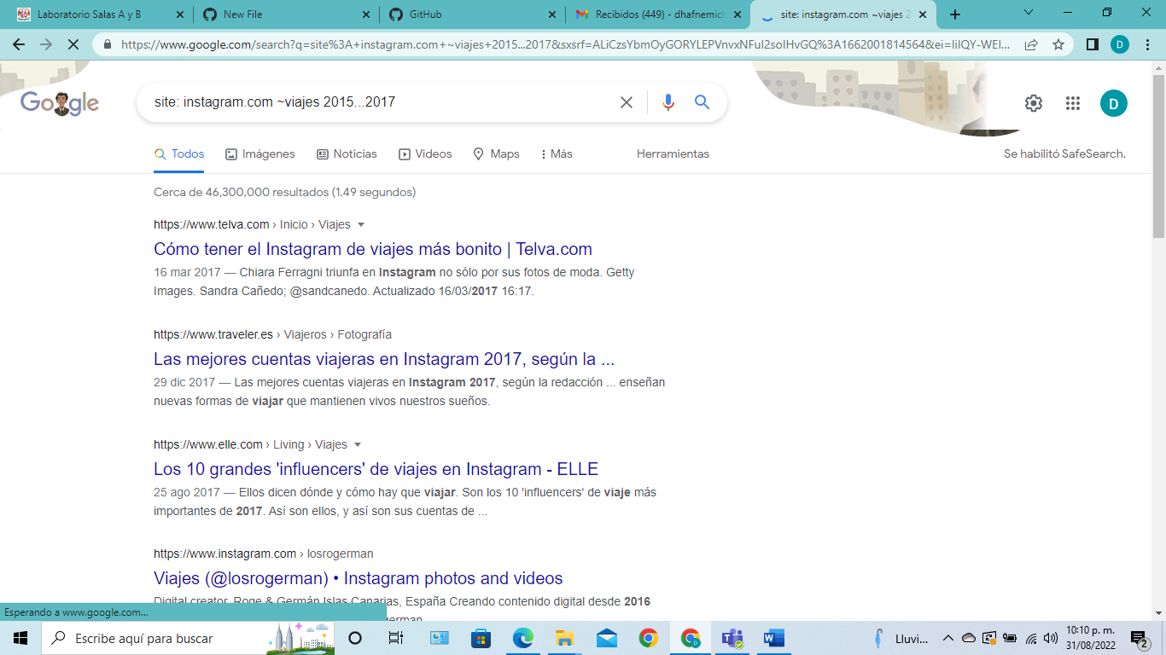

7. COMANDOS INTITLE,INTEXT Y FILETYPE: Este comando sirve para encontrar la paginas que tengan el título de lo que buscas, así buscando un término específico y con el tipo de documento que lo necesites, lo he usado para investigaciones científicas en pdf.

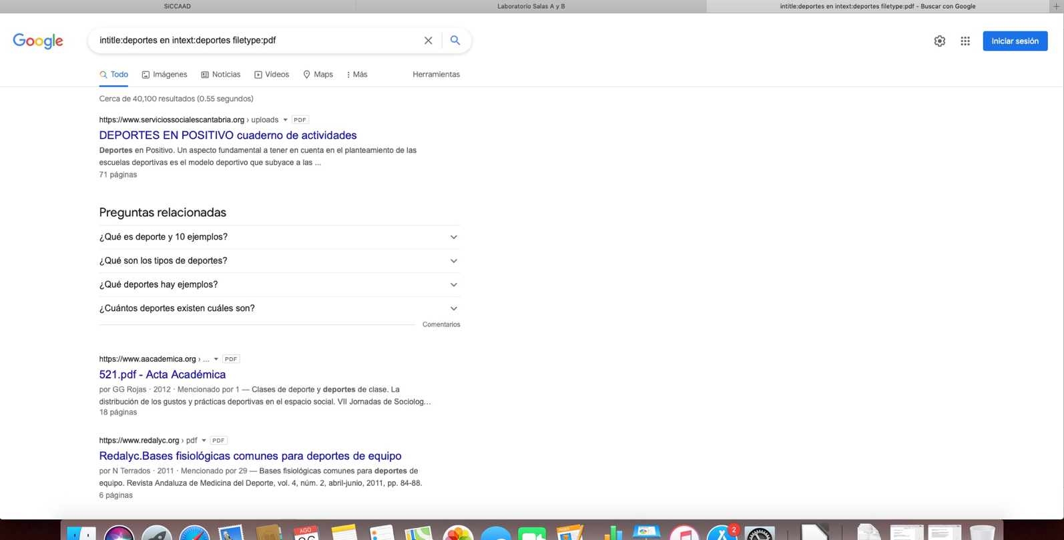

8.CALCULADORA: La calculadora te sirve para resolver cualquier tipo de operación con solo agregar la ecuación, yo l he usado para resolver divisiones y multiplicaciones con varios valores.

9. CONVERTIDOR DE UNIDADES: Este convertidor ayuda a cambiar cualquier unidad y saber cuál es su valor, yo lo he usado para saber cuál es la diferencia entre libras y kilos, para saber cuanto cargo en el gym.

10. GRAFICADOR 2D: Te sirve para graficar funciones y poder asignar su intervalo, yo lo he usado para confirmar mis resultados y ver si estoy en lo correcto

11. GOOGLE ACADÉMICO: Este espacio está enfocado en el mundo académico, de esta forma yo lo he usado para conseguir revistas científicas para tareas de biología.

12.COMANDO AUTHOR: Este comando te da todo lo que quieras buscar sobre un autor en específico, lo uso cuando tengo que buscar sobre algún autor y hacer investigación completa de ese

13.CARACTERISTICAS DE LA BÚSQUEDA: Aquí se te muestran todas las características que tiene un tema que investigaste , sitios, artículos, orden y rango de tiempo

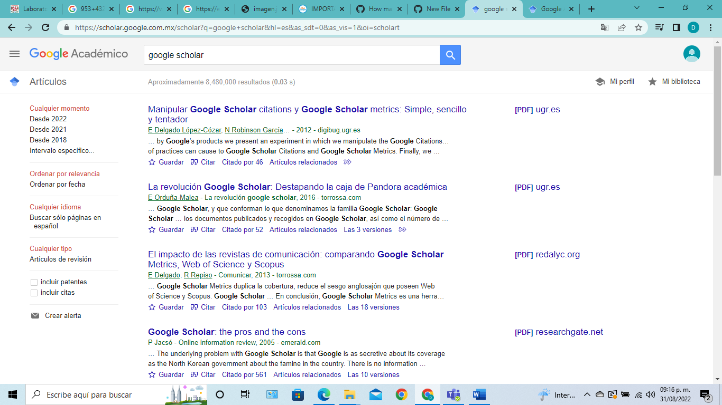

14.GOOGLE IMAGENES: Aquí puedes encontrar la búsqueda de cualquier imagen que tú tengas en tu dispositivo con solo arrastrarla al buscador.

15.EJEMPLO DE IMAGEN: Aquí se ve el ejemplo de cómo busca toda la información relacionada y encuentra el link original

CONCLUSIÓN

La práctica nos enseña cómo las tecnologías de la información y comunicación son útiles y necesarias para desarrollar un buen conocimiento y uso de dispositivos de cómputo y de comunicación, para la carrera de ingeniería industrial es necesario saber usar estas herramientas que son communes y que estamos acostumbrados a usarlas de manera común sin saber que existen diferentes comandos para cada función que queramos realizar.

Se me hizo muy interesante ya que no sabía que existían tantos comandos y que cada uno es muy determinado con la acción que hace, es necesario conocer cada comando que existe y saber cómo utilizarlos te facilita muchas tareas, logra que entiendas y conozcas más a fondo sobre el tema o palabra que estes buscando. El conocer

BIBLIOGRAFÍA

<https://www.clubensayos.com/Tecnolog%C3%ADa/IMPORTANCIA-DE-LA-COMPUTACI%C3%93N-EN-LA-INGENIER%C3%8DA-INDUSTRIAL/4016621.html>

<https://www.google.com/search?q=repositorio+remoto&oq=R&aqs=chrome.0.69i59l2j69i57j69i60l2j69i61j69i60l2.1280j1j7&sourceid=chrome&ie=UTF-8>

<https://www.google.com/search?q=control+de+versiones+distribuido&oq=c&aqs=chrome.0.69i59l3j69i60l4j5.4929j1j7&sourceid=chrome&ie=UTF-8>

<https://www.google.com/search?q=que+es+un+repositorio+local&oq=q&aqs=chrome.0.69i59j69i57j35i39j0i131i433i512j0i131i433j69i61l3.11775j1j7&sourceid=chrome&ie=UTF-8>

<https://www.google.com/search?q=almacenamiento+en+la+nube&oq=alm&aqs=chrome.0.69i59j69i57j0i67j0i20i131i263i433i512j0i131i433i512l4j46i131i433i512l2.1092j1j7&sourceid=chrome&ie=UTF-8>

<https://www.google.com/search?q=buscadores+de+internet&oq=buscadores&aqs=chrome.0.69i59j69i57j0i131i433i512l2j0i512l3j69i60.3450j1j7&sourceid=chrome&ie=UTF-8>

<https://www.tecnologia-informatica.com/que-es-programa-computadora/>

<https://ude.edu.uy/quesonalgoritmos/#:~:text=Desde%20el%20punto%20de%20vista,produciendo%20una%20salida%20o%20soluci%C3%B3n>.